《QQ炫舞》手机端回流玩家登陆时滑屏图文效果方案

修订记录
修订人 | 修订内容 | 修订日期 | 版本号
杨煜 | 创建 | 2014-12-2 | V1.0.0
杨煜 | 修改 | 2014-12-3 | V1.0.1
杨煜 | 修改 | 2014-12-10 | V1.1.0

目 录
《QQ炫舞》手机端点击后台消息通知进入界面方案 1
修订记录 1
目 录 2
1 基本术语说明 3
2 基本词汇表 3
3 概 述 3
4 详细设计说明 5
5接口设计 6
6 配置说明 6
7 数据库设计 6
8 风险估计 7
9 扩展讨论 7

1 基本术语说明
无

2 基本词汇表

3 概 述
针对回流玩家的登陆图文效果展示。

4 详细设计说明
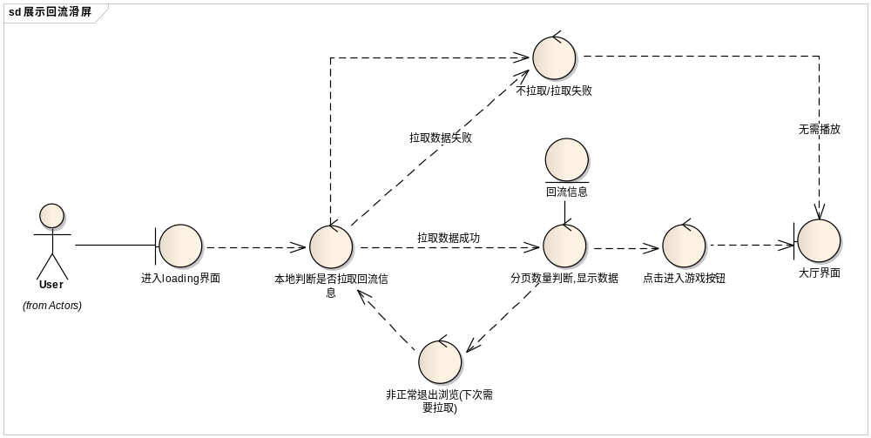

类图
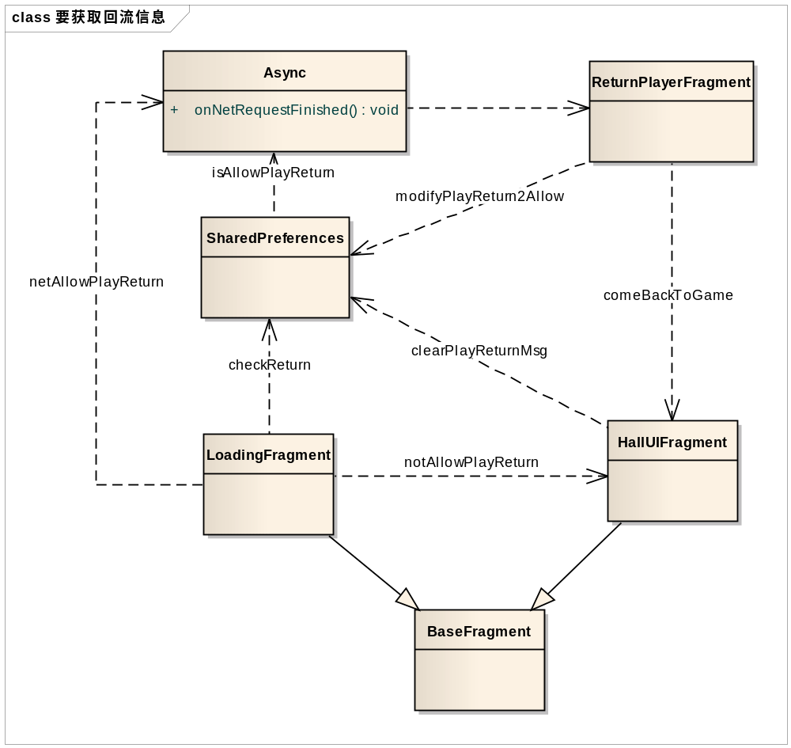
联网获取数据,是否回流用户.如果不是,本地判断是否回流用户.
最终结果为回流用户的话,则发起一个async获取回流信息
- 采用Fragment完成界面跳出.
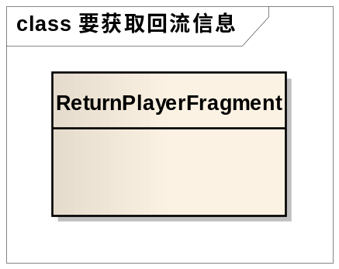

界面可左右滑动,也可以按按钮左右翻页.
首页有下一页按钮

- 本地判断本用户是否是可播放回流信息的用户.
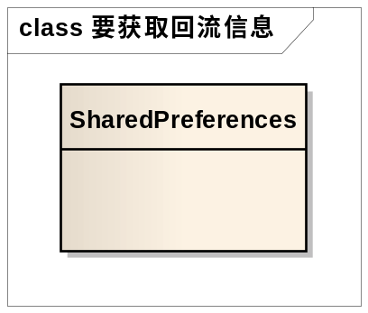
在这个类中读取本地保存数据,为判断依据.
3.在点击”进入游戏”按钮之后清除SharedPreferences的数据

5接口设计
无

6 配置说明
无。

7 数据库设计
无。

8 风险估计
- CPU评估：
无风险。
- 内存
无风险。
- 网络带宽
无风险。
- I/O
无风险。
- 数据库
无风险。

9 扩展讨论

